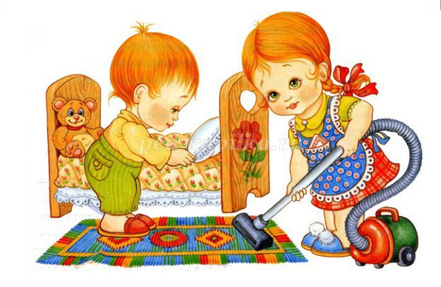

Консультация для родителей на тему: «Трудовое воспитание в семье»

Трудовое воспитание – важное средство всестороннего развития личности ребенка. Трудолюбие не дается от природы, а должно воспитывается с самого раннего детства. Главная цель труда – в его влиянии на личность ребенка. Разумно организованный труд укрепляет физические силы, здоровье ребенка. Движения становятся увереннее и точнее. Действуя, малыш все лучше ориентируется в пространстве.
Труд оказывает существенное влияние и на умственное развитие ребенка. Он развивает сообразительность, любознательность, инициативу, активное восприятие, наблюдательность, внимание, сосредоточенность, тренирует память. А так же труд развивает мышление - ребенку приходится сравнивать, сопоставлять предметы и явления, с которыми он имеет дело.
Подчеркивая неоценимое значение труда для всестороннего развития личности ребенка, предлагаю вашему вниманию, некоторые рекомендации по трудовому воспитанию в семье.
Труд детей в семье для должен быть посильным. Вовсе не обязательно возлагать на плечи малыша уборку всей квартиры, но попросить его обтереть пыль с подоконника вполне можно. Используйте удобный момент – интерес. Любому ребенку интересно поработать пылесосом. Много он, конечно, не наработает, а вот кое–какие навыки получит.
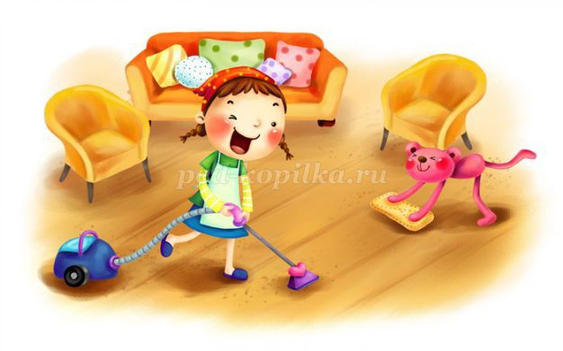

На первых ступенях трудовая деятельность мало устойчива, она тесно связана с играми детей. Связь между трудом и игрой важна в дошкольном возрасте – игровые образы помогают детям выполнять работу с большим интересом. За игрой ребенка проще приучить к труду. Например, ваш дом –это космический корабль, и его нужно вычистить перед отлетом. Маленькие дети легко очеловечивают неодушевленные предметы – это качество можно эффективно использовать. Скажите ребенку от имени игрушки, что ей холодно лежать на полу, или пусть мишка попросит, чтобы его посадили на полку.
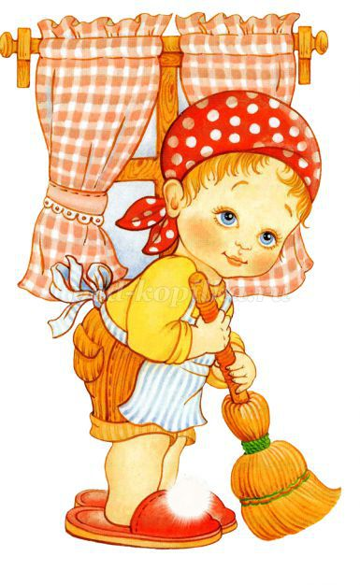
Никогда не заставляйте ребенка насильно помогать вам. Принуждение отвращает. Тем более работа, сделанная по принуждению, не отличается качеством. Помощь должна отходить от чистого сердца. Понятно, что ребенок может не обратить внимания, что вам трудно и что вы были бы не против принять от него помощь. Здесь можно немного схитрить: поохать да поахать: «Ах, как я устала», «Ох, спина болит». Редкий ребенок не сообразит, что его помощь была бы к месту.
Какую же помощь по хозяйству может оказывать дети дошкольного возраста? Диапазон достаточно широк. Кроме уборки своей комнаты, малыш может помочь маме в приготовлении к ужину, например, в сервировке стола. Ребенку вполне по силам полить комнатные растения, покормить домашних питомцев.
Помните: давая поручения ребенку, необходимо доступно объяснить, что, за чем, и почему делается. Ребенок необходимо знать зачем ему выполнять те или иные задания и какой результат должен быть достигнут. Только так у дошкольников сформируется представление о необходимости этих действий. Поэтому всегда нужно объяснять для чего мы трудимся. Например, если цветы не полить – они могут погибнуть; если мы не помоем посуду, то придется есть из грязной.
Труд ребенка не должен оставаться не замеченным со стороны взрослых. Любой труд должен быть поощрен: поблагодарите ребенка, похвалите, оцените его старания. Даже если ребенок сделал что-нибудь не так. А если он что-либо разобьет, сломает, не вздумайте ругать его, ведь ребенок хотел помочь. Труд и его результат должны сопровождаться положительными эмоциями. Постепенно у ребёнка складывается положительное отношение не только к тем видам труда, которые связаны с игрой, но и к тем, которые не так интересны, но необходимы, то есть происходит осознание важности трудовой деятельности. Деятельность взрослых служит детям образцом для подражания. Если сами взрослые трудятся с энтузиазмом, то и ребенок будет стремиться к этому. Когда ребенок видит, что труд для взрослых – это тяжёлое бремя, то и сам будет относиться аналогично. Поэтому сами родители должны браться за любую работу с желанием, старанием и ответственностью, являясь для детей хорошим примером.
Учите ребенка доводить начатую им работу до конца, не торопите и не подгоняйте малыша, умейте ждать, пока он завершит работу сам.
Параллельно с трудовым воспитанием необходимо воспитывать уважение к труду взрослых, к бережному отношению его результатам. Слова нотации, как известно, методы для ребенка малоубедительные. Он должен видеть добрый пример взрослых.
Только систематическое выполнение трудовых обязанностей будет способствовать воспитанию у дошкольников организованности, ответственности, привычки к трудовому усилию, что так важно для подготовки ребенка к школе.

